电工实验—11

二阶电路的响应研究

- 实验目的
  - 研究R、L、C串联电路的电路参数与其暂态过程的关系。
  - 观察二阶电路过阻尼、临界阻尼和欠阻尼三种情况下的响应波形。利用响应波形，计算二阶电路暂态过程的有关参数。
  - 掌握观察动态电路状态轨迹的方法

- 实验原理与说明
  - 用二阶微分方程来描述的电路称为二阶方程。如图11-1所示的R、L、C串联电路就是典型的二阶电路。根据回路电压定律，当t=0+时，电路存在：
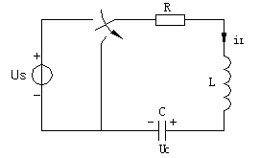
图11-1 R、L、C串联电路
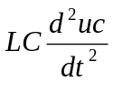+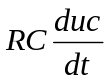+=0 （1）
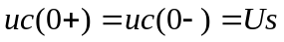 （2）
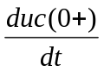=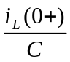=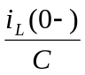 （3）
上式（1）中：每一项均为电压，第一项是电感上的电压U_{L}，第二项是电阻上的电压U_{R}，第三项是电容上的电压U_{C}，即回路中的电压之和为零。各项都是电容上电流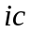的函数。这里是二阶方程。
上式（2）中，由于电容两端电压不能突变，所以电容上电压在开关接通前后瞬间都是相等的，都等于信号电压。
上式（3）中，电容上电压对时间的变化率等于电感上电流对时间的变化率，都等于零，即电容上电压不能突变，电感上电流不能突变。

- 由R、L、C串联形成的二阶电路在选择了不同的参数以后，会产生三种不同的响应，即过尼状态，欠阻尼（衰减振荡）和临界阻尼三种情况。
      - 当电路中的电阻过大了：R>2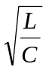时，称为过阻尼状态。响应中的电压，电流呈现出非周期性变化的特点。其电压，电流波形如图11-2（a）所示。
uc(v) i (A)
i (A)
uc₀
uc 0 uc(v)

0 t(s)
i

（a）电压、电流波形 （b）状态轨迹
图11-2 过阻尼状态R、L、C串联电路电压、电流波形及其状态轨迹

从图11-2（a）中可以看出，电流振荡不起来。图11-2（b）中所示的状态轨迹，就是伏安特性。电流由最大减小到零，没有反方向的电流和电压，是因为经过电阻，能量全部给电阻吸收了。

      - 当电路中的电阻过小了：R<2时，称为欠阻尼状态。响应中的电压，电流具有衰减振荡的特点，此时衰减系数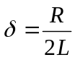。ω₀ = 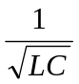是在R=0的情况下的振荡频率，称为无阻尼振荡电路的固有角频率。在R≠0时，R、L、C串联电路的固有振荡角频率 ω'=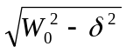将随的增加而下降。其电压，电流波形如图11-3（a）所示。
uc(v) i (A)
i (A)
uc₀
uc 0 uc(v)

0 t(s)
i

（a）电压、电流波形 （b）状态轨迹
图11-3 欠阻尼状态R、L、C串联电路电压、电流波形及其状态轨迹

从图11-3（a）中可见，有反方向的电压和电流，这是因为电阻较小，当过零后，有反充电的现象。

      - 当电路中的电阻适中：R=2时，称为临界状态。此时，衰减系数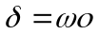， ω'==0，暂态过程界于非周期与振荡之间，其本质属于非周期暂态过程。
        - 实验设备
名称 数量 型号
1．函数信号发生器 1台 学校自备
2．示波器 1台 学校自备
3．电阻 5只 10Ω*1 51Ω*1 150Ω*1
1kΩ*1 2.4kΩ*1
4. 电容 2只 0.01μF*2 (两只并联成0.02μF)
5. 电感 1只 10mH*1
6. 短接桥和连接导线 若干 P8-1和50148
7. 实验用9孔插件方板 1块 297mm × 300mm

- 实验步骤
  - 将电阻，电容，电感串联成如图11-4所示的接线图，U_{S}=1V，f=2K改变电阻R，分别使电路工作在过阻尼，欠阻尼和衰减振荡状态，测量出输出波形。
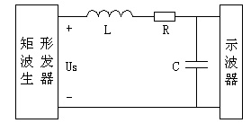
图11-4 二阶电路实验接线图

并进行数据计算，求出衰减系数δ、振荡频率，并用示波器测量其电容上电压的波形将波形及数据处理，结果填入下表11-1。
表11-1 ω₀ = 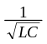
 | L=10mH C = 0.02μF（用0.01μF*2 并联） f₀ = 1.5KHz
 | R₁=51Ω | R₂=1kΩ | R₃=2.4kΩ
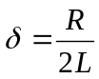
ω=
电路状态
波形

- 测量不同参数下的衰减系数和波形
保证电路一直处于欠阻尼状态，取三个不同阻值的电阻，用示波器测量输出波形，并计算出衰减系数，将波形和数据填入表11-2。

表11-2 ω₀ =
 | L=10mH C = 0.02μF f₀ =1.5KHz
 | R₁=10Ω | R₂=51Ω | R₃=150Ω
ω=
电路状态
波形

- 分析和讨论
  - R、L、C串联电路的暂态过程为什么会出现三种不同的工作状态？试从能量转换角度对其做出解释。
  - 叙述二阶电路产生振荡的条件，振荡波形如何？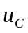与电路参数R、L、C有何关系？

